Esimerkkejä GE1-kokeesta

1. Tulivuoret
a. Vertaile kerros- ja kilpitulivuoren rakennetta ja toimintaa sekä niiden sijoittumista maapallolla. Voit myös havainnollistaa vastauksiasi piirroksilla (10 p.)
b. Millaisia riskejä ne aiheuttavat ihmisille? (3 p.)
c. Mainitse kaksi keinoa, joilla laavavirtoihin voidaan vaikuttaa. (2 p.)

1.14 Valitse oikea vaihtoehto. Etelä-Amerikan tyypillisiä riskejä ovat
metsienhakkuut, maanjäristykset ja tulivuorenpurkaukset.
malaria, HIV ja otsonikato.
koralliriuttojen tuhoutuminen, ydinjäteongelmat ja tulvat.
kuivuus, nälänhätä ja kaukokulkeutuvat myrkyt.

3. Egypti ja riskit
Egypti on harvaan asuttu valtio Afrikan koillisosassa. Suurin osa noin 1 000 000 neliökilometristä on aavikkoa. Etelästä pohjoiseen valtiota halkoo Niili, joka luo edellytykset maanviljelylle. Egyptissä asuu noin 85 miljoonaa ihmistä. Millaisia riskejä Egyptissä esiintyy? Luokittele riskejä.
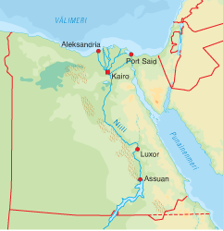
(20 p)
4. Vulkanismiin liittyvät riskit
5. Aineisto, jonka pohjalta vastataan kysymyksiin

